EVERYONE IS WELCOME
Title of invitation
Subtitle

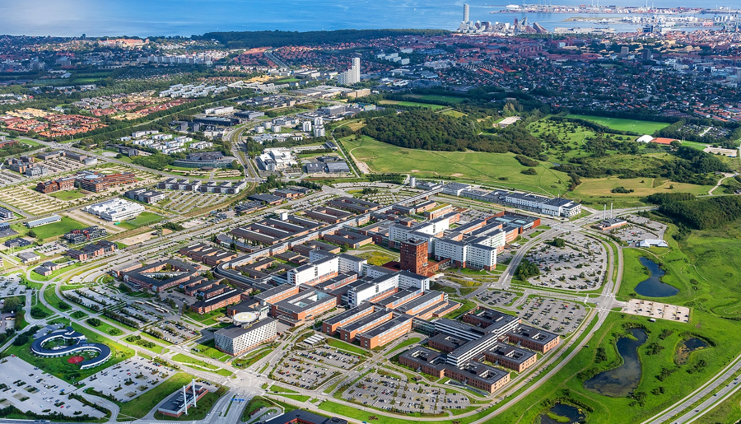

Text field for e.g.
Target audience
Time and place
Registration

PROGRAM

Kl. 8.00 - 9.00 | Velkomst v.
Kl. 9.00 - 10.00 | Oplæg v.
Kl. 10.00 - 11.00 | Poster udstilling
Kl. 11.00 - 12.00 | Oplæg v.
Kl. 12.00 - 12.30 | Frokost
Kl. 12.30 - 13.00 | Oplæg v.
Kl. 13.00 - 14.00 | Oplæg v.
Kl. 14.00 | Afslutning

Her kan evt. indsættes tekst, billeder eller andet.
.

PLACE
Aarhus Universitetshospital Auditorium G206-145 - Kort (rm.dk)
